Министерство образования Республики Беларусь
БЕЛОРУССКИЙ ГОСУДАРСТВЕННЫЙ УНИВЕРСИТЕТ
ФАКУЛЬТЕТ ПРИКЛАДНОЙ МАТЕМАТИКИ И ИНФОРМАТИКИ

Петров Андрей Александрович

Аппаратные средства ПК и
сетевое оборудование
локальных компьютерных сетей

Отчет по лабораторной работе № 7,
вариант 10
(«Компьютерные сети»)
студента 2-го курса 14-ой группы

Преподаватель
Бубен И. В. / Горячкин В.В.

Минск
2021

СОДЕРЖАНИЕ
ЗАДАНИЕ 1. 3
ЗАДАНИЕ 2. КОРРЕКТНО ЗАДАННЫЕ СЕТЕВЫЕ АДРЕСА И МАСКИ 3
ЗАДАНИЕ 3. ОПРЕДЕЛЕНИЕ АДРЕСА СЕТИ, ДИАПАЗОНОВ АДРЕСОВ УЗЛОВ И ЧИСЛА УЗЛОВ НА ОСНОВЕ МАСКИ ПОДСЕТИ 4

ОБЩИЕ СВЕДЕНИЯ ДЛЯ ВЫПОЛНЕНИЯ ЛАБОРАТОРНОЙ РАБОТЫ

Вариант | Сеть 1 | Сеть 2 | Сеть 3
10 | 187.16.0.0/18 | 187.16.64.0/18 | 187.16.128.0/18

ЗАДАНИЕ
2. Реализовать схему сети аналогичную приведенной на рисунке 4.
Подключить два маршрутизатора модели 2620ХМ (добавить последовательный интерфейс WIC-2T).
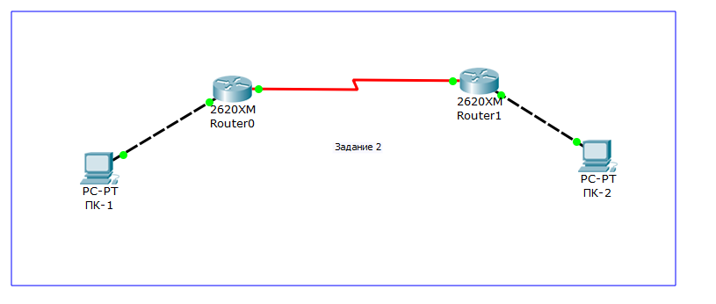

3. Вырезать строку с вашим вариантом из таблицы вариантов и вставить в отчет.

4. Все этапы конфигурирования сетевых устройств и компьютеров должны быть представлены скриншотами в отчете и прокомментированы
5. Присвоить имена маршрутизаторам и хостам; для студента Иванова Николая Петровича имена задайте по правилу:
для маршрутизатора - R_ИНП_№, для хоста – PC_ИНП_№.

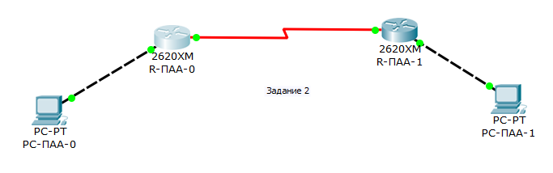
Во вкладке Config устройства присволи имена устройств и хостов.

6. Установить пароли для консоли, привилегированного режима и виртуального терминала. (Для удобства проверки модели (файл .pkt) преподавателем все студенты назначают один и тот же пароль - cisco).

Зайдем в терминал устройств. Укажем имя хоста с помощью команды hostname R-PAA-0 и зададим пароль cisco с помощью команды enable password cisco.

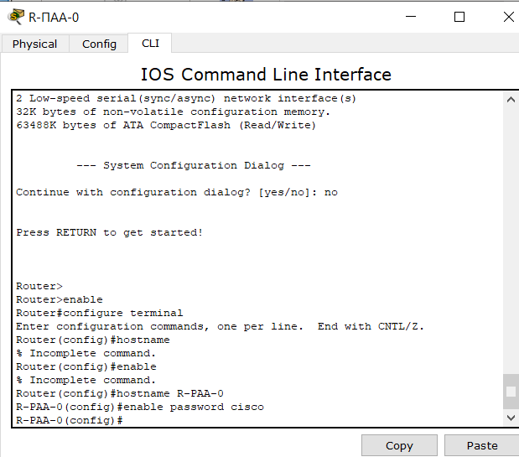
Зададим пароль для доступа к пользовательскому режиму порта консоли устройства.

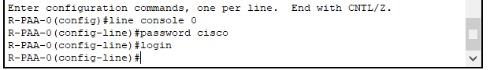

Зададим пароль для виртуального порта устройства.

Включим шифрование всех паролей.

С помощью команды show running-config проверим наличие пароля.

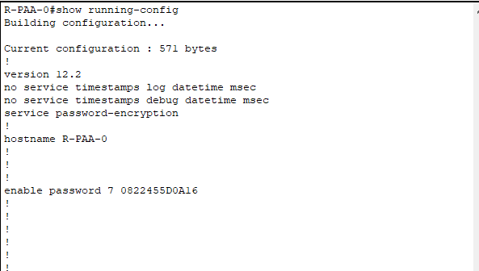

7. Настроить интерфейс Ethernet и последовательный интерфейс.

Зададим для ПК из сети 1 и сети 3 следующие статические ip адреса:
Имя устройства | PC-ПАА-0 | PC-ПАА-1
IP-адрес | 187.16.0.2 | 187.16.128.2
Маска подсети | 255.255.192.0 | 255.255.192.0
Основной шлюз | 187.16.0.1 | 187.16.128.1

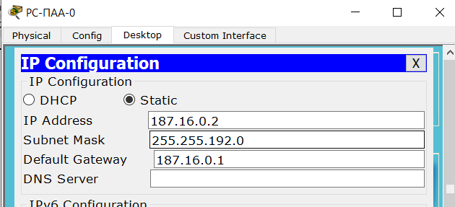

Зададим роутерам ip адреса для интерфейса Ethernet:
Имя устройства | R-ПАА-0 | R-ПАА-1
IP-адрес | 187.16.0.1 | 187.16.128.1
Маска подсети | 255.255.192.0 | 255.255.192.0

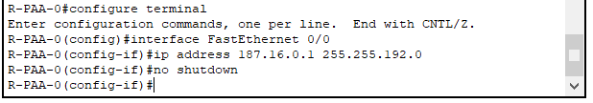

Зададим роутерам ip адреса для интерфейса Serial 0/0:
Имя устройства | R-ПАА-0 | R-ПАА-1
IP-адрес | 187.16.64.1 | 187.16.64.2
Маска подсети | 255.255.192.0 | 255.255.192.0

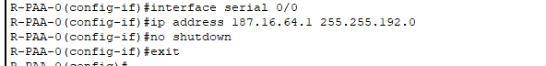

Сохраним конфигурцию оборудования

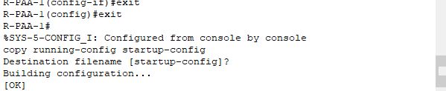

8. На схеме модели сети подписать адреса подсетей и адреса интерфейсов сетевых устройств

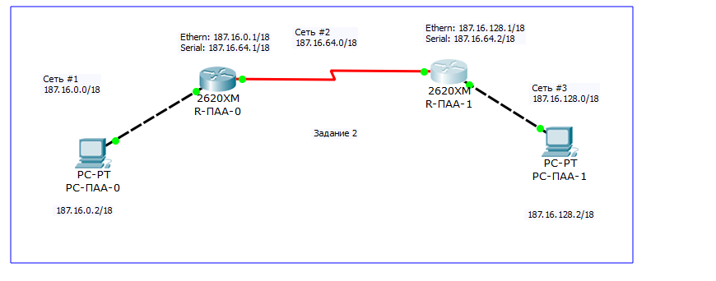

9. Выполните “пинги” компьютеров. Проанализируйте результат. Ваши выводы.
Выполним команду ping 187.16.128.2

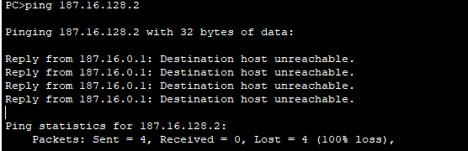

Все пакеты были потеряны, узел хоста недоступен. Причина этому отсутствие прописанных маршрутов в таблице маршрутизации на роутерах.
Маршрутизатор R-PAA-0 не располагает сведениями о сети Ethernet для R-PAA-1, а R-PAA-1 не располагает сведениями о сети Ethernet для R-PAA-2.

10. Как получить таблицы маршрутизации для вставки в отчет. Какой инструмент для этого вы использовали.
Включите в отчет таблицы маршрутизации всех четырех сетевых устройств.
Что увидели. Ваши выводы.

Получить таблицы маршрутизации можно с помощью утилиты route.
С помощью команды show ip route print выведем на роутерах таблицы маршрутизации.
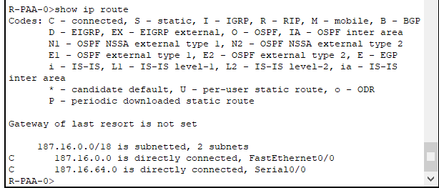
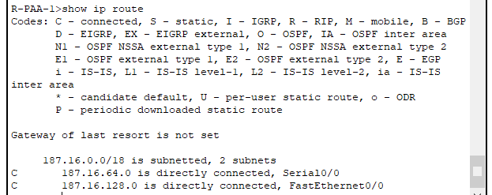

Чтобы вывести таблицу маршрутизации на ПК, необходимо воспользоваться командой route print, которую Command Prompt не поддерживает данную утилиту. Однако можно использовать команду netstat -r
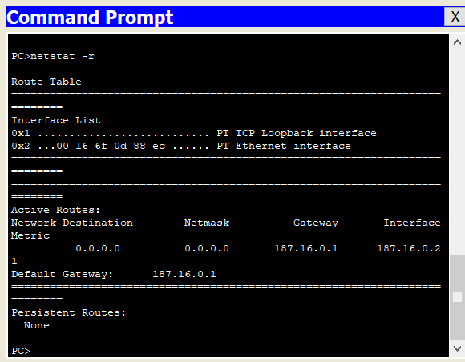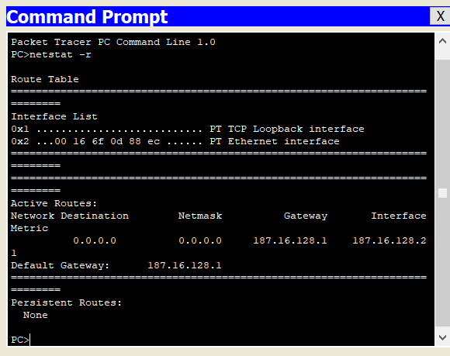

Исходя из сведений таблиц маршрутизации, подтверждается предыдущий вывод, что маршрутизатор R-PAA-0 не располагает сведениями о сети Ethernet для R-PAA-1, а R-PAA-1 не располагает сведениями о сети Ethernet для R-PAA-2.

11. Настроить статический маршрут и маршрут по умолчанию.
Приведите несколько свойств маршрута по умолчанию.
Что означает термин “статическая маршрутизация”?
Какая еще бывает маршрутизация?
Какой смысл понятия “маршрут по умолчанию” ?

Статический маршрут считается сетевым, когда пункт назначения, указанный в команде ip route, определяет подсеть или всю сеть класса A, B или C. Напротив, маршрут по умолчанию соответствует всем IP-адресам назначения, а маршрут хоста соответствует одному IP-адресу (то есть адресу одного хоста).
Статическая маршрутизация — вид маршрутизации, при котором маршруты указываются в явном виде при конфигурации маршрутизатора. Вся маршрутизация при этом происходит без участия каких-либо протоколов маршрутизации.
Маршрутизация бывает: статическая, динамическая, по умолчанию.
Маршрут по умолчанию - это конфигурация ip, которая устанавливает правило пересылки для пакетов, когда в таблице маршрутизации или других механизмах маршрутизации нет конкретного адреса узла следующего перехода.

Зададим роутерам маршруты по умолчанию. Используем команды
ip route 0.0.0.0 0.0.0.0 187.16.64.2
ip route 0.0.0.0 0.0.0.0 187.16.64.1

Зададим роутерам статические маршруты. Используем команды
ip route 187.16.128.0 255.255.192.0 187.16.64.2
ip route 187.16.0.0 255.255.192.0 187.16.64.1

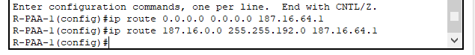
Произведем еще раз ping между PC-ПАА-0 и PC-ПАА-1
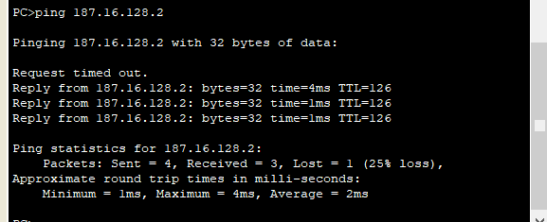
«Пинговка» успешно прошла.

12. Включите в отчет таблицы маршрутизации всех четырех сетевых устройств.
Сравните результаты пунктов заданий 10 и 12.
Ваши выводы.

Выведем таблицы маршрутизации для ПК.
Выведем таблицы маршрутизации для роутеров.
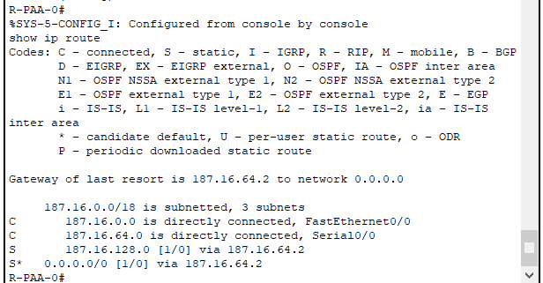
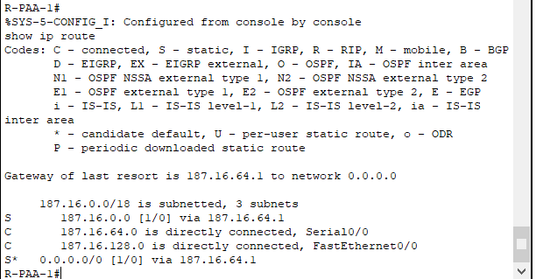

Рассмотрим таблицы маршрутизации. Мы видим, что у нас появились маршруты по умолчанию и статические маршруты, которые мы задавали.
Исходя из сведений таблицы маршрутизации, а также успешной отправки/получения эхо-запроса между ПК из разный подсетей, можно сделать вывод, что маршрутизатор R-PAA-0 располагает сведениями о сети Ethernet для R-PAA-1 и R-PAA-1 также располагает сведениями о сети Ethernet для R-PAA-2, что позволяет успешно обмениться сведения между ПК сети 1 и 3.

13. С какой целью используются таблицы маршрутизации (ТМ).
Для каких компонентов ПО предназначены таблицы маршрутизации
Таблица маршрутизации — таблица, состоящая из сетевых маршрутов и предназначенная для определения наилучшего пути передачи сетевого пакета.
Таблицы маршрутизации предназначены для демонов маршрутизации.

14. Проверьте подключение между узлами и маршрутизаторами.
Как это сделать.
Сделайте вывод о подключении.

Можно произвети отправку эхо-пакетов. В пунке 11 я уже произвел как тест заданных статических маршрутов пинг между ПК из сети 1 и 3.
Пинговка была успешно произведена. Следовательно связь между сетями 1, 2 и 3 имеется.

15. Какие Вы знаете протоколы маршрутизации и алгоритмы маршрутизации.
В чем существенное отличие этих понятий.
Основное назначение протоколов маршрутизации.

Примеры протоколов маршрутизации: RIP, OSPF, NLSP
Примеры алгоритмов маршрутизации: Distance Vector Routing, Link state algorithm.
Протоколы маршрутизации определяют, как маршрутизаторы взаимодействуют друг с другом, чтобы распространять информацию, которая позволяет им выбирать маршруты между узлами на компьютерную сеть. Алгоритмы маршрутизации определяют конкретный выбор маршрута. Отличие – алгоритм маршрутизации лежит в основе протокола. Протокол же является конкретной реализацией алгоритма с дополнительными особенностями.

16. После нескольких удачных “ping-ов” включите в отчет таблицы маршрутизации всех четырех сетевых устройств.
Для пингования разрешается использовать инструмент пакета “CISCO…….”.
Произведем пинг между PC-ПАА-0 и PC-ПАА-1
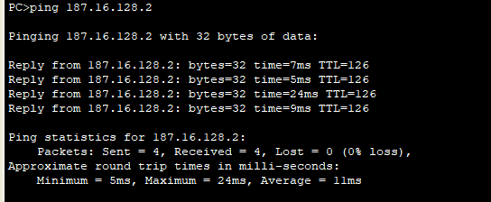
Результат успешный.

Произведем пинг между R-ПАА-0 и PC-ПАА-1
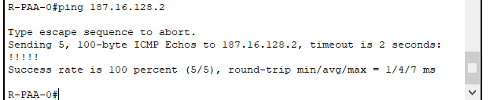

Получим таблицы маршрутизации всех 4 устройств
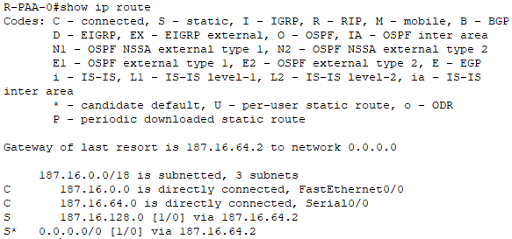
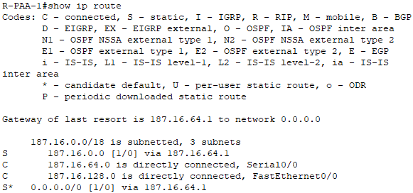
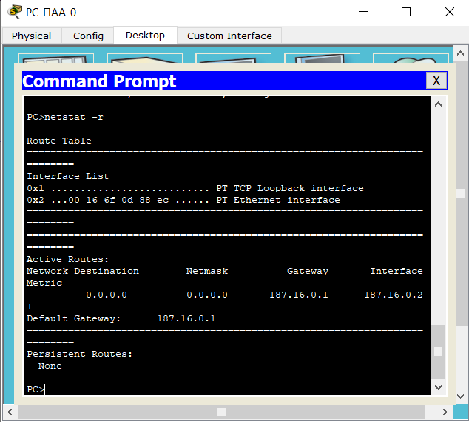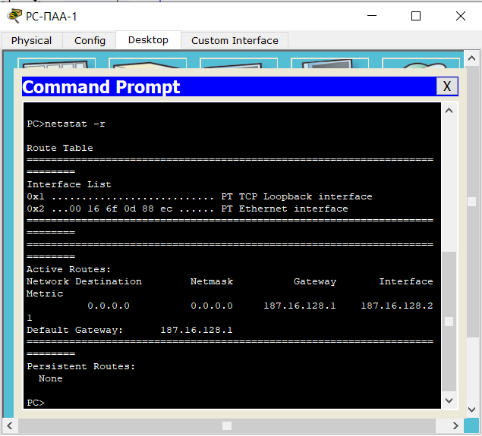

17. Проанализируйте таблицы маршрутизации полученные в пункте 10, 12 и пункте 16. Ваши выводы.

Разницы между таблицами маршрутизации, полученными в пунке 12 и 16 нету, так как мы не вносили никаких изменений. После добавления маршрутов по умолчанию и статических маршрутов в пункете 12, в таблицах роутеров появились соответствующие записи. Стали все доступны все 3 подсети с каждого устройства. Так как маршрутизатор R-PAA-0 начал располагать сведениями о сети Ethernet для R-PAA-1 и R-PAA-1 также начал располагать сведениями о сети Ethernet для R-PAA-2, что позволяет успешно обмениться сведения между устройствами подсетей.

ДОПОЛНИТЕЛЬНОЕ ЗАДАНИЕ

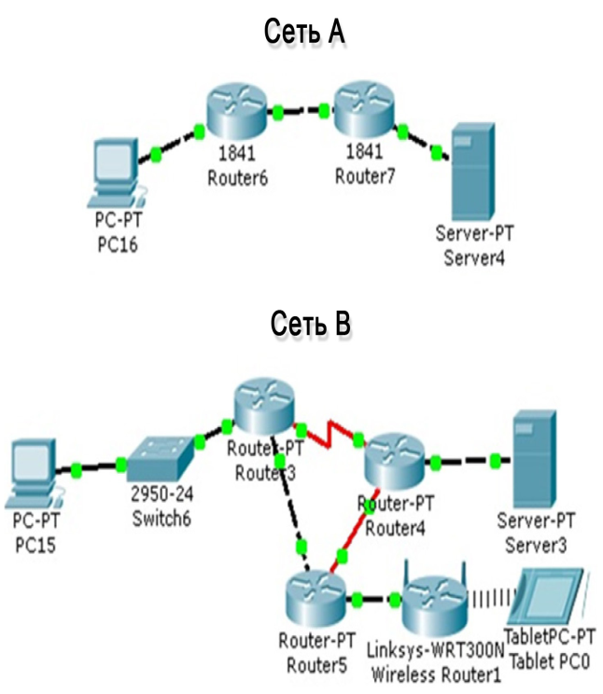
Вы приняты на работу в компанию малого или среднего бизнеса. Какую сеть из этих двух (Network A и Network B) вы бы предложили руководству компании.
Как правило, руководство компании интересует в первую очередь следующие ключевые параметры: стоимость, быстродействие, безопасность. Вы как специалист имеете право добавить свои факторы-параметры
Руководство желает получит ответ - оптимален ли выбор. Обоснуйте свои предложения возможно, отвечая на следующие вопросы.
- Сравнение двух сетей по расходом на оборудование
Сеть А: роутеры в количестве 2 штук, сервер.
Сеть В: марштуризатор в количестве 1 штуки, роутеры в количестве 4 штук (один из которых Wireless), сервер.
Вывод: Дешевле сеть А.
- Сравнение двух сетей на возможность подключения дополнительных хостов
Сеть А: Router6 имеет 2 Ethernet порта (один занят для соединения с Router7). Можно добавить еще 8 портов использую модуль расширения, или 4 порта, совместив с модулем Wireless.
C Router7 похожая ситуация (однако по умолчанию у него все порты заняты).
Следовательно в лучшем варианте можно подключить около 17 хостов, или 9 хостов по проводной и через 2 точки доступа часть других хостов (допуским около 20 при отсутствии помех).

Сеть В: Switch6 имеет 24 порта (один из них занят на подключение к роутеру), имеется полноценный роутер с беспроводной точкой доступа и 3 роутера.
Вывод: Сеть В более гибка к масштабируемости и по умолчанию без установки модулей расширения имеет возможность подключения большего числа хостов.

- Сравнение двух сетей на управляемость админом
Сеть В имеет больше возможностей для управляемости и гибкой настройки сети, так как сеть разделена на подсети и имеет несколько роутеров и маршрутизатор, что позволит гибко настроить каждую подсеть.
Сеть А также имеет несколько роутеров, однако большого смысла в этом нет. Сеть не разделена на сегмены и 2 роуте несет какую-то вспомогательную функцию.

- Сравнение двух сетей на возможность резервирования
В сети А она отсутствует, а в сети В имеются дополнительные линии связи между узлами.

- Можно ли повысить скорость передачи
Можно, использовав сетевое оборудование, поддерживающее скорость передачи в 1 гбит/c (однако это скажется на затратах на оборудрвание), а в сети В рассмотреть подходящую технологию резервирования сетей, так как при замыкании сегмента сети со стандартным протоколом Ethernet линейной или звездообразной топологии возникает коллизия ввиду лавинного увеличения потока широковещательных сообщений.

- Сравнение двух сетей на безопасность
Сеть А с первого взгляда может показаться безопасной, ибо она имеет меньше сетевого оборудования и точек для несанкционированного доступа к сети, а в сети В имеется роутер с беспроводной точкой доступа, что менее безопасно, поскольку к беспроводной сети можно легко получить доступ без какого-либо физического соединения.
Однако можно рассмотреть ситуацию с другой стороны. В сети В имеется больше возможностей для управляемости, следовательно и возможностей для контроля доступа к той или иной информации. Причем точку доступа можно сделать скрытой и использовать сложное шифрование.

В основном безопасность можно рассмотреть по трем ключам целостность, конфиденциальность, доступность.

Благодаря разделению сети на подсети и большим возможностьям резервирования, усети В больше возможностей для сохранения целостности пользовательских данных, а благодаря большей гибкости администрирования, еще и сохранение их конфиденциальности.

- Ваше резюме по сравнению двух сетей: преимущества и недостатки
Сеть А более закрытая и расчитана на меньшее количества лиц, более дешевая в ее построении. Безопасность осщуствляется лишь контролем подключаемых устройств, однако она не масштабируема, менее гибка к администрированию и нуждается или в подключении модулей расширения, или допокупки маршрутизатора.
Сеть В масштабируема, гибка к администрированию, имеет возможность резервирования и позволяет подключиться большему количеству людей. Может быть как более безопасной, так и нет.
- Дайте окончательные рекомендации.
Я бы рекомендовал реализовывать сеть В. В зависимости от ее реализации и специалиста, сеть может быть не только более удобной для пользователей, но обеспечить хорошую безопасность, резервируемость и гибкость настройки каждой подсети под конкретные ситуации и уровни доступа.

